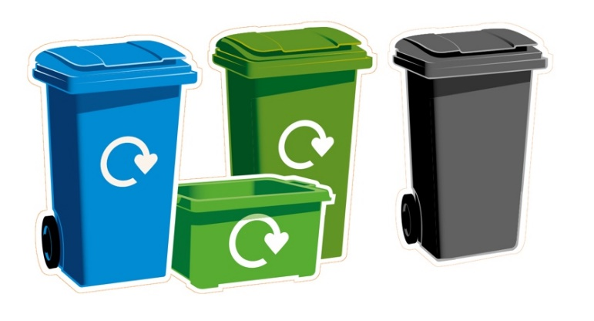

Stimate rezident

Informații importante despre serviciul dumneavoastră de reciclare și deșeuri

Ziua ta de colectare este o ..................................

În ziua colectării, vă rugăm să
- Puneți coșul de gunoi afară până la ora 7 dimineața
- Asigurați-vă că capacul coșului de gunoi este complet închis
- Nu lăsați deșeuri sau pungi libere lângă coșul de gunoi, nu vor fi luate
- Scoateți pubelele de pe stradă după ce au fost golite
scanare pentru link-ul
Pentru a verifica zilele de colectare, puteți accesa o versiune digitală a calendarului întrebând Alexa sau la www.doncaster.gov.uk/recycling.
Pentru informații suplimentare sau pentru a comanda containere de înlocuire, vizitați www.doncaster.gov.uk/recycling

Colectarea deșeurilor

Nu putem colecta baterii în niciun coș de gunoi, deoarece acestea provoacă incendii

Vă rugăm să puneți aceste elemente în coșul de gunoi negru

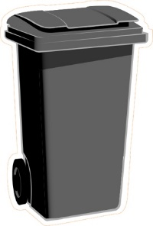

Folie de plastic și Pet-uri Ambalaje Tetra
saci de transport

Scutece Cenușă Veselă spartă Carton sau reziduuri
Fără cenușă fierbinte de alimente de hârtie

Pyrex sau
sticlă pentru
ferestre Alimente Polistiren Vase din plastic și tăvițe

Colectarea reciclării

Nu putem colecta baterii în niciun coș de gunoi, deoarece acestea provoacă incendii

Este posibil ca instrucțiunile de reciclare de pe ambalaje să nu se aplice, așa că vă rugăm să utilizați instrucțiunile noastre de mai jos

Vă rugăm să puneți aceste articole în coșul de reciclare albastru
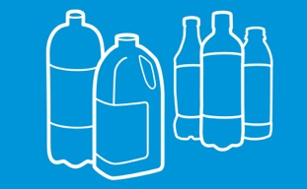
Numai sticle de plastic
Clătiți, squash, îndepărtați capacele și puneți-le în
coșul albastru.
Hârtie și carton
Îndepărtați ambalajele din plastic și polistiren.

Aerosoli, cutii de conserve și folii

Reciclarea plasticului
Sticlele de plastic sunt singurul tip de plastic pe care îl putem accepta în coșul albastru.
Vasele din plastic, tuburile, tăvile, foliile și pungile TREBUIE să fie puse în coșul de gunoi negru.

Vă rugăm să puneți aceste elemente în cutia de reciclare verde
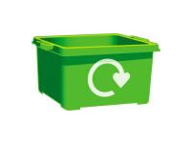
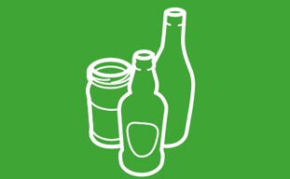
Sticle de sticlă și borcane
Clătiți, fără sticlă spartă, fără capace.

Deșeurile de obiecte electrice mici pot fi plasate într-o pungă de plastic alături de reciclare (nu puneți în coșul de gunoi)

scanare pentru link-ul
Centre de reciclare a deșeurilor menajere
Puteți elimina deșeurile menajere suplimentare și reciclarea la centrele noastre de reciclare a deșeurilor menajere. Aflați locațiile și orele de deschidere la www.doncaster.gov.uk/hwrc

Vă mulțumim pentru ajutorul acordat pentru a vă ajuta să faceți din vecinătatea și împrejurimile dumneavoastră un loc de locuit mai curat și mai ecologic.

Cu stimă
Echipa de reciclare a deșeurilor și a deșeurilor
Doncaster Waste Transfer Station, Sandall Stones Road, Kirk Sandall Industrial Estate, Doncaster DN3 1QR

Colectarea deșeurilor din grădina verde

Vă rugăm să continuați să utilizați coșul verde pentru deșeuri de grădină

Coșul verde ar trebui să conțină numai următoarele

- Butași de iarbă
- Plante și buruieni
- Tunderea și crengile
- Frunze
- Decupaje de gard viu
- Plante de apartament vechi sau moarte

Elemente comune care ar trebui să NU fie puse în containerele de reciclare sau containerele de deșeuri de grădină

- Refuza / saci negri
- Risipa de alimente
- Țesuturi și rolă de bucătărie
- Sol
- Materiale plastice pe care nu le reciclăm (oale, căzi, tăvi, folii și pungi)
- Baterii
- Moloz / pietre
- TetraPaks și cutii de carton pentru alimente

